令和元年7月発行　第186号



南河内普及だより

　富田林市・河内長野市・松原市・羽曳野市・藤井寺市・大阪狭山市・太子町・河南町・千早赤阪村

世界基準で農業しよう！



　GAP（Good Agricultural Practice）とは、食品安全、環境保全、労働安全等の各行程を管理・チェックしながら、農業の持続性を確保するための取組みです。

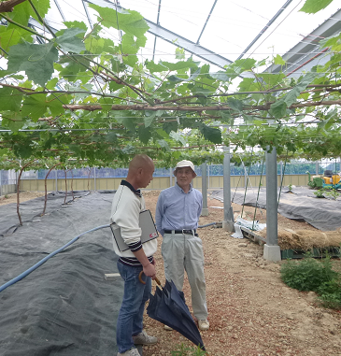　GAPには基礎的なものから国際水準のものまで様々なレベルがありますが、南河内農の普及課では昨年度から国際水準のGAP「JGAP（Japan GAP）」推進を目指し、JGAP指導員の養成や講習会マニュアルの作成など、農業者の皆さまへの指導体制を強化しています。そのような中、中村オリジナルぶどう園（大阪狭山市大野）の園主：中村恵俊氏は「国際水準GAPがどのようなものか、まず自分がモデルとなって地域農業の役に立ちたい」と、JGAPの上位版にあたるASIAGAPの府内初の認証取得に向け、昨年秋から取組みを始めました。帳票類作成、責任者の決定、倉庫内の整理整頓、内部監査など経験のない作業の連続に苦労を重ねましたが、本年5月に、取組みの成果をもとに民間の審査会社による審査を受けるに至りました。

リスク評価や農薬管理の手法等について多くの指摘を受けましたが、食品安全に対する取組みは十分にされているとの良い評価もありました。

グローバル化が進む農業情勢に対し、海外や他産地との競合に負けないよう、当課では今回の経験を活かし、JGAPの普及拡大を進めていきます。

▲現地審査風景



受賞おめでとうございます！

〇平成30年度未来につながる持続可能な農業推進コンクール

近畿農政局長賞　有限会社なかむら農園（羽曳野市）

〇平成3１年度憲法記念日知事表彰

古川伸隆　さん（富田林市）

羽曳野市ぶどう就農促進協議会（羽曳野市）

〇第７回大阪府食の安全安心顕彰

大阪府知事賞　上高向地区農業活性化協議会（河内長野市）

簡易分析器による栄養成分分析制度のご案内

（地独）大阪府立環境農林水産総合研究所（環農水研）では、食品の熱量、たんぱく質、脂質、炭水化物、食塩相当量を簡易に分析できる機器を御利用いただける制度を始めました。

利用日：毎週木曜日のみ（申し込みは利用の2週間前まで）

費用：3,500円/1検体（４検体まとめてお申し込みの場合は12,000円/4検体）

申し込み：環農水研 食と農の研究部 食品技術グループ（TEL 072-979-7063）

南河内地域では、主に農家女性グループや若手農業者等が、地元農産物を活用したジャム、ドライフルーツ、みそ等の農産加工品を製造し、直売所等で販売しています。

農産加工品の製造販売に取り組むにあたっては、「適正な表示」、「安全衛生管理の徹底」、「加工技術の向上」、「新商品の開発」、「積極的な販路開拓」等が求められますので、農の普及課では、適宜情報提供などを行うとともに、昨年度は以下の研修会や交流会を行いました。

|  |  |  |  |
| --- | --- | --- | --- |
| 研修会名 | 開催日 | 人数 | 内　　　容 |
| 加工食品表示研修会 | 平成30年7月 | 43名 | 加工食品の表示及び栄養成分表示についての講義及び実習 |
| 売れる加工品づくり研修会 | 平成30年9月 | 12名 | 商品開発の際の考え方、メニュー提案による販路開拓などについての講義及びジャムの新しい使い方についての実習 |
| ＰＲ方法の研修会 | 平成30年11月 | 8名 | 食品事業者の商談意欲を引き出すためのプレゼンテーション方法についての講義及び発表演習 |
| 農業者と食品関連  事業者の交流会 | 平成31年2月 | 5者 | 農業者と事業者がお互いの思いを伝え合う意見交換会及び商談会 |

当課では、農業者が大阪産（もん）加工品の良さを積極的にPRし、販路拡大につなげられるよう、今年度もHACCP研修会や加工品に関する食品事業者との交流会等を開催する予定です。ぜひ御参加ください。

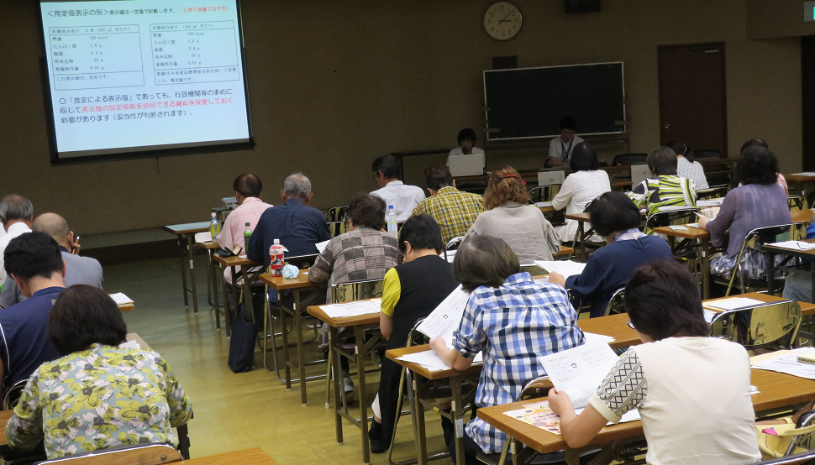　　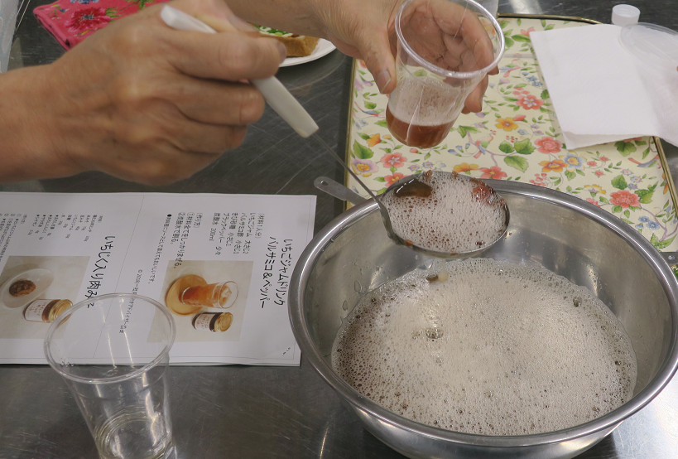

▲ジャムを使ったドリンク（加工品づくり研修会）

▲加工表示研修会

6次産業化の推進にむけた支援！！

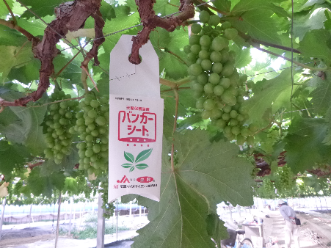

ぶどうの天敵導入について

農の普及課では難防除病害虫に対してIPM（総合的病害虫管理）技術による防除に取り組んでいます。今回はその一例をご紹介します。

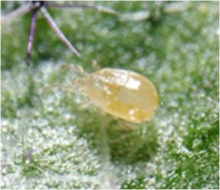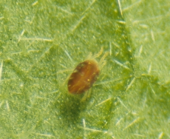ミヤコバンカーは、カンザワハダニ等の天敵であるミヤコカブリダニとその増殖用のエサを一緒に詰めたパックを保水資材等と共に耐水紙で包んだ製品です。現在、一部のぶどうハウスで、農薬抵抗性が発達したカンザワハダニ等の防除効果について環農水研と連携して導入し、その効果と農薬の使用回数を削減できることを確認しています。

▲ミヤコバンカー

当課では、今後も安全安心で環境にやさしい生産振興に取り組んでいきます。

▲カンザワハダニ

▲ミヤコカブリダニ

（（地独）大阪府立環境農林水産総合研究所提供）



大阪府南河内農と緑の総合事務所　　　　　　令和元年７月発行　第186号

〒584-0031　富田林市寿町２－６－１　南河内府民センター内/TEL0721(25)1131 FAX0721(25)0425

ホームページ　http://www.pref.osaka.lg.jp/minamikawachinm/m_index/index.html